**Муниципальное бюджетное общеобразовательное учреждение**

**«Основная общеобразовательная школа №11» г. Ливны**

303854, Орловская обл., телефон: 7-49-53

г. Ливны, ул. Аникушкина, д. 16 E-mail: livny_oosh11@orel-region.ru

ИНН 5702003837 ОГРН 1025700516049

Информацию

о проведении уроков по финансовой безопасности «НЕдетские игры 2.0: дроп поневоле»

Отчет о проведении тематического урока по финансовой безопасности

|  |  |
| --- | --- |
| Фамилия, имя отчество (полностью) лектора | Борзенкова Наталья Николаевна |
| Должность | Учитель математики |
| Образовательная организация | МБОУ ООШ №11 |
| Адрес ОО | г.Ливны, ул.Аникушкина, 16 |
| Телефон для связи | 89051674392 |
| Адрес электронной почты | schoolliv11@mail.ru |
| Дата проведения урока | 21.03.25 |
| Количество участников | 15 |
| Отзыв лектора о представленном материале для проведения урока (в произвольной форме выразите собственное мнение) | Материал предоставлен в доступной форме |
| Отзывы слушателей о теме и материале урока (2-3 отзыва в произвольной форме) | Презентация очень интересная и красочная |
| Рекомендации от лектора по совершенствованию учебного материала (при наличии) | - |
| Ссылка на новость в социальных сетях или на сайте организации о проведении мероприятия | - |

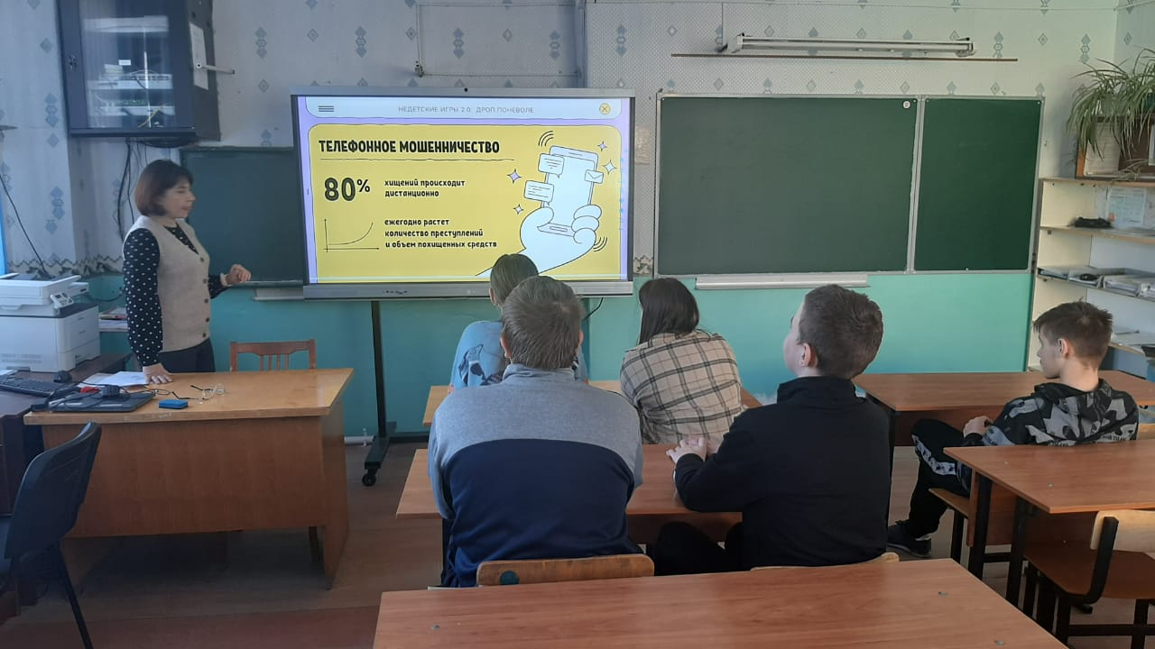



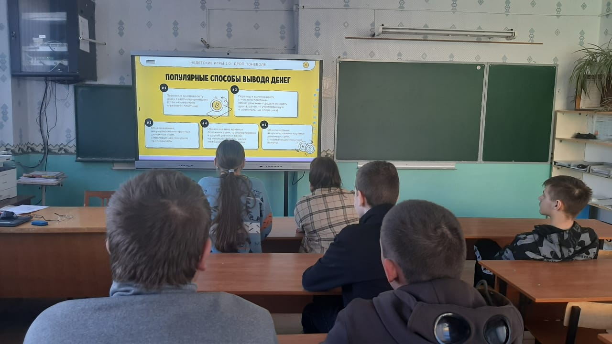

Директор школы Никульников А.Л.